Открытый урок в 11 классе
по курсу: «Информационные технологии».

Тема: «Как создать запрос-выборку
в реляционных базах данных в MS Access».

Цели: образовательная – познакомить учащихся с созданием запроса по образцу (QBE);
развивающая – повторение темы предыдущих занятий в виде беседы;
воспитательная – развитие интереса к практическому применению знаний посредством выполнения заданий на компьютере.

Ход урока.

- Повторение.
Тема нашего занятия: «Как создать запрос-выборку». Скажите…

Вопросы | Ответы
1. Что такое запрос-выборка? | Это производная таблица, сформированная на основе фактических данных системы.
2. Зачем составляют запросы? | Механизм составления запросов позволяет резко расширить возможности системы.
3. Какие базовые операции нужно выполнить при создании макета запроса? | В общем случае – 4 базовые операции:  - указать системе, какие поля и из каких таблиц надо включить в запрос;  - описать групповые операции над записями исходных таблиц;  - описать вычисляемые поля, т.е. поля, значения которых являются функциями значений существующих полей;  - указать условия отбора, т.е. сформулировать логическое выражение, которое позволит включить в выборку только записи, удовлетворяющие какому-то условию.  При разработке конкретного запроса допускается любое сочетание базовых операций.

- Цель нашего занятия: освоить создание запроса-выборки с помощью выполнения базовых операций на конкретных примерах.

В общем случае для создания произвольного запроса используется универсальный язык SQL. В предложении этого языка (SELECT - Выбрать) можно описать все 4 базовые операции.
Но есть способ лучше: упрощённый механизм создания запроса – Query By Example (Запрос по образцу). Разработчики предлагают заполнить бланк QBE – некую модель, заготовку запроса, пользуясь определёнными соглашениями.
На основании заполненного бланка система сама создаёт соответствующее предложение SELECT и сама выполняет его.

Рассмотрим это на примерах. Смотрите распечатки-листы 3,4,5.

Запрос 1: составить список продуктов с указанием названия и количества каждого продукта, отправленного с фабрики.

После выполнения стандартных операций на экране появится окно документа «Запрос-выборка» в режиме конструктора.
В верхней части окна – схема данных выбранных таблиц с указанием связей и имён всех полей.
В нижней части окна – бланк QBE. В строке Поле указываем имена соответствующих полей: Название продукта (из таблицы Продукты) и Количество (из таблицы Заказы).
Смотрим, что получилось…(лист 5). Не информативно.

В таком случае и применяют группировку, т.е. объединяют записи в группы с одинаковым названием продукта. При этом Количество необходимо проссумировать. Смотрите создание Запроса 2.
Строка Групповые операции добавится, если установить флажок Групповые операции в пункте меню Вид.
При этом свойства поля Количество изменятся и их надо скорректировать:
- Выделить столбец Количество;
- ПКМ: свойства поля;
- Формат:фиксированный
2 (знака после запятой);
- Подпись:Общее количество.
Т.о., мы рассмотрели применение базовой операции: группировка.

Запроса 3. Узнаем стоимость каждого отправленного продукта.
Добавим вычисляемое поле Стоимость посредством создания Выражения:
Стоимость: Sum([Количество]*[Цена]).
Не забудьте скорректировать свойства поля, задав формат денежный.

Запроса 4. Выберем из всех записей только те, в которых продукты были отправлены определённым клиентам. Например, клубу «Орфей» и ресторану «Барракуда».
Для этого надо воспользоваться условием отбора. Чтобы не набирать в бланке наименования клиентов, воспользуемся их кодом, но на экран поле Код клиента выводить не будем.

Запроса 5. Выбрать записи с определённой датой поставки(14.09.1997), указав № заказа, название продуктов и их количество, меньшее 10 (тонн).
Обратите внимание, условия отбора заданы в разных столбцах, тем самым сформулировано логическое выражение «И».

Итак, ваша задача: выполнить запросы по образцу. Дополнительная «пятёрка» тому, кто создаст запрос 6, позволяющий узнать:
Общую стоимость продукции, заказанной клубом «Белый попугай» (код клиента=20) за конкретную дату (14.08.1997).
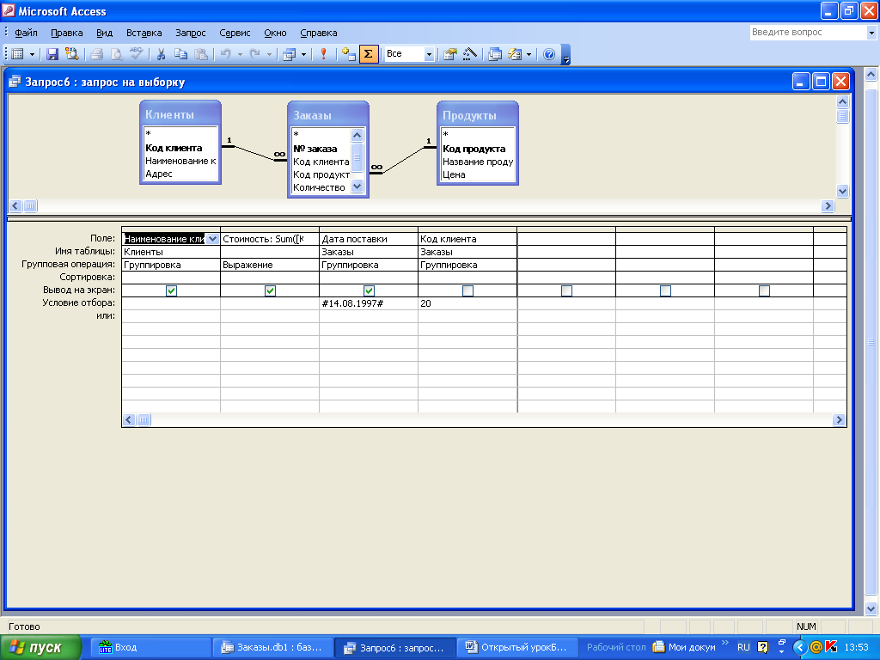

- Итог занятия.
Поздравляю Вас! Вы успешно освоили создание Запроса-выборки по образцу, т.е. с помощью бланка QBE в СУБД ACCESS.
ПРИЛОЖЕНИЯ.
ЛИСТ 1. Создание структуры таблиц для реляционной базы данных «Заказы».
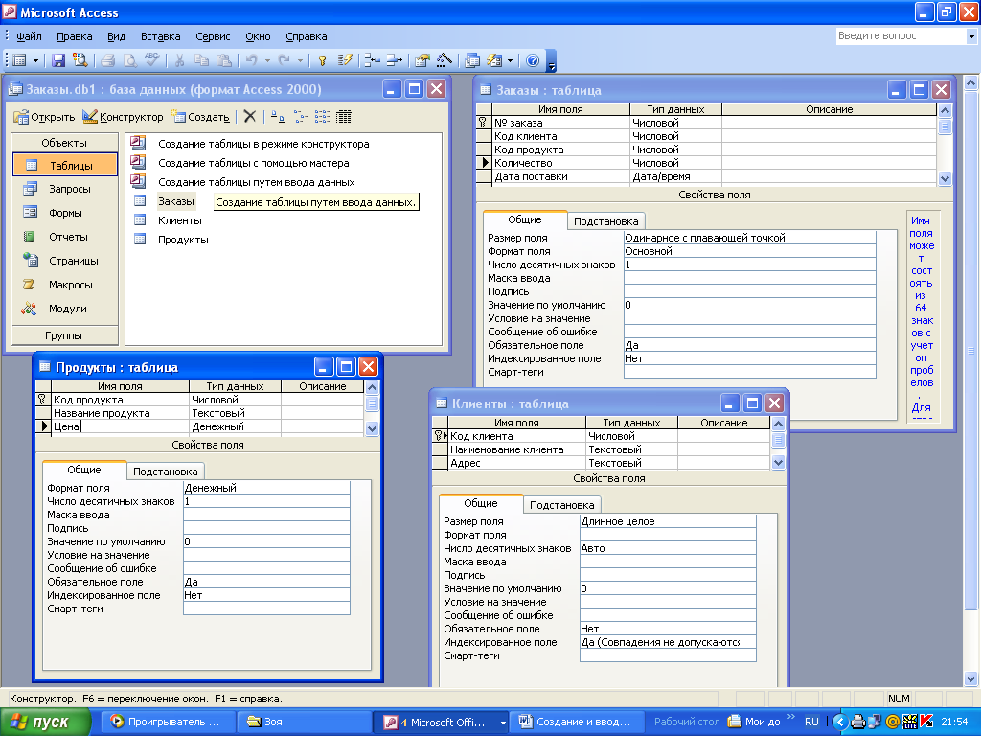
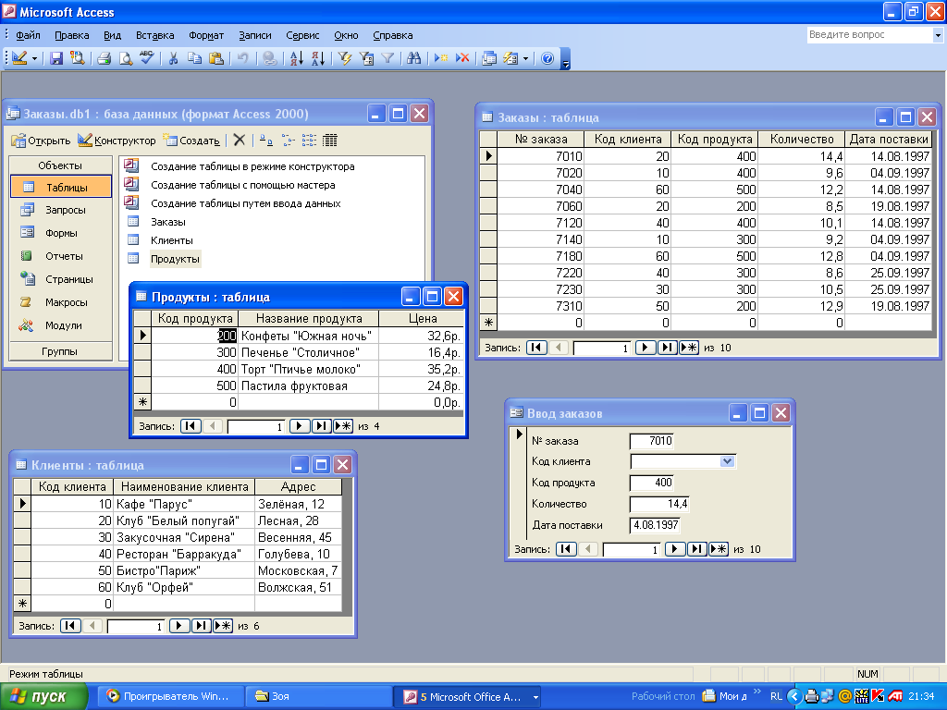
ЛИСТ 2. Создание и ввод данных в таблицы для реляционной базы данных «Заказы».

ЛИСТ 3. Создание 1 и 2 запроса в реляционной базе данных «Заказы».

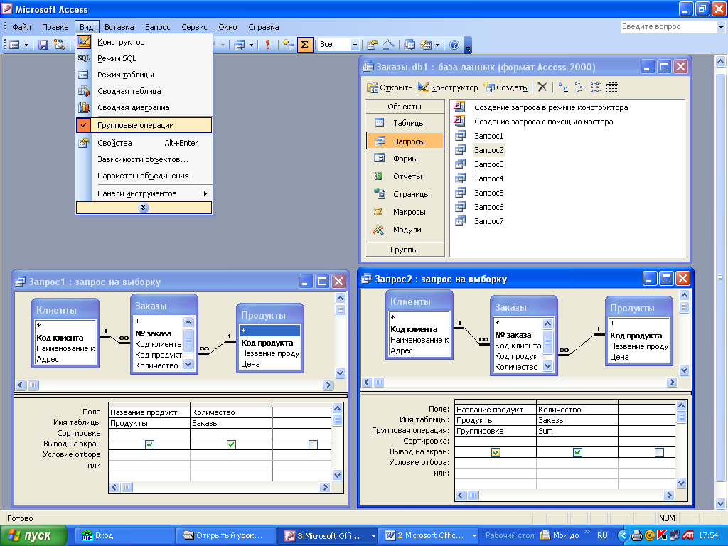
ЛИСТ 4. Создание 3, 4 и 5 запроса в реляционной базе данных «Заказы».
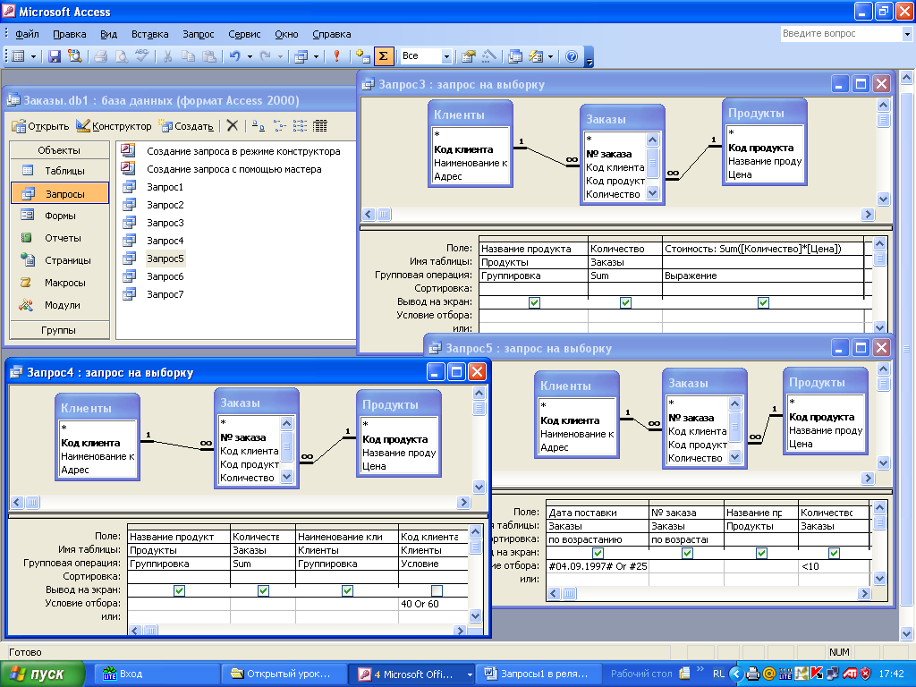
ЛИСТ 5. Информация по запросам в реляционной базе данных «Заказы».
